Zajęcia programowe 08.06.2020r

Temat tygodnia: Zwierzęta duże i małe
Temat dnia: Mieszkańcy polskich lasów

Cele ogólne:
- poszerzanie wiedzy dzieci o nazwy zwierząt żyjących w polskich lasach: dzik, zając, lis, sarna
- wdrażanie do szanowania zwierząt i ich miejsca zamieszkania

Dziecko:
- usprawnia motorykę dużą podczas zabaw ruchowych
- reaguje na umówiony sygnał
- usprawnia mowę na podstawie zgłosek dźwiękonaśladowczych
- doskonali koordynację wzrokowo-ruchową
- słucha wiersza
- wypowiada się zgodnie z tematem
- poszerza wiedzę o nazwy zwierząt żyjących w polskich lasach: dzik, zając, lis, sarna
- szanuje zwierzęta i ich miejsca zamieszkania
- rozwija kreatywność ruchową
- wykonuje ćwiczenia grafomotoryczne
- spostrzega wybrane elementy
- usprawnia małą motorykę poprzez zamalowywanie całej powierzchni
- nakleja gotowe elementy

Środki dydaktyczne: różnokolorowe kwadraty o boku 2 cm, 4cm, 6 cm(po kilka sztuk), ilustracje zwierząt leśnych: dzika, sarny, lisa, zająca, jelenia, sowy, wilka, dzięcioła, karta pracy cz. 2 str. 35, kredki, ilustracje przedstawiające las, obrazki konturowe zwierząt leśnych, klej, nożyczki, karton, sznurek lub skakanka

Przebieg zajęć:
- „Sowy i dzięcioły” – reagowanie na umówiony sygnał, usprawnianie mowy na podstawie zgłosek dźwiękonaśladowczych, doskonalenie koordynacji wzrokowo-ruchowej
Dziecko rozwiązuje zagadki słowne

W korę drzewa dziobem stuka,
bo robaków pod nią szuka. dzięcioł

Ptak drapieżny, wyjątkowy,
co ma wielkie oczy z przodu głowy. sowa

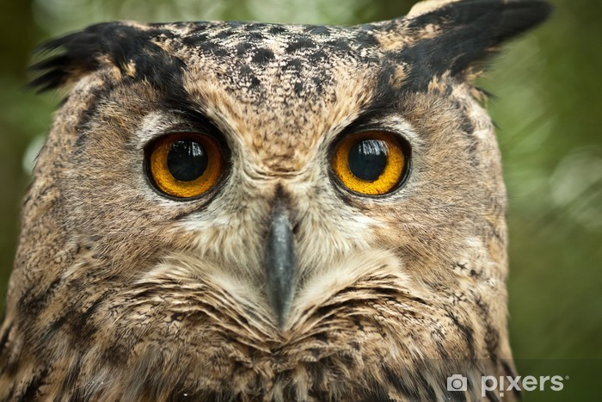

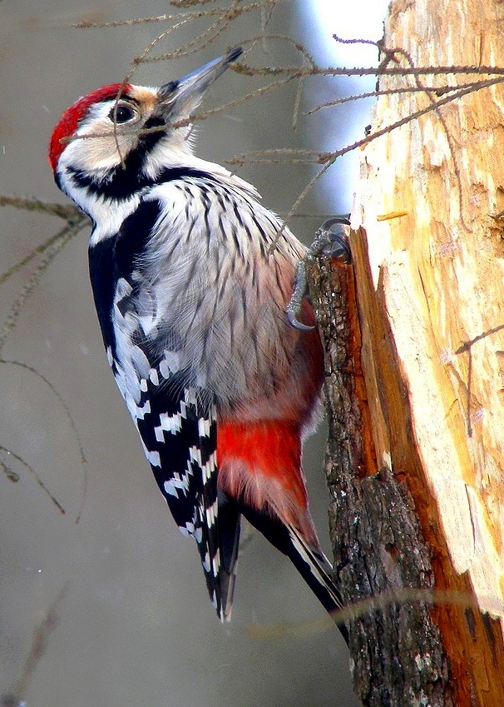

Dziecko biega swobodnie po dywanie. Kiedy pokazujemy obrazek sowy kuca, zwija dłonie w luźne pięści, przykłada do oczu i nawołuje: uchu, uchu. Gdy pokazujemy obrazek dzięcioła zatrzymuje się i klaszcząc mówi: stuk-puk, stuk-puk
Dziecko układa z przygotowanych kwadratów sylwetę wybranego ptaka i przykleja ją na karton. Pamiętaj o zrobieniu dzioba (składamy kwadrat tak by powstał trójkąt), dorysuj gałąź, na której wybrany ptak będzie siedział

- „Może zobaczymy” – poszerzanie wiedzy dzieci o nazwy zwierząt żyjących w polskich lasach, wdrażanie do szanowania zwierząt i ich miejsca zamieszkania

Może zobaczymy Helena Bechlerowa
Idźmy leśną ścieżką
Cicho, cichuteńko,
Może zobaczymy
Sarniątko z sarenką.
Może zobaczymy
Wiewióreczkę małą,
Jak wesoło skacze
Z gałęzi na gałąź.
I niech nikt po lesie
Nie gwiżdże, nie woła –
Może usłyszymy
Pukanie dzięcioła.
A może zaśpiewa
Między gałązkami
Jakiś mały ptaszek,
Którego nie znamy.
I będzie nas witał
Wesołą piosenką,
Tylko idźmy lasem
Cicho, cichuteńko.

Zadajemy dziecku pytania: o jakim miejscu jest mowa w wierszu?, jak należy się w tym miejscu zachowywać?, dlaczego powinniśmy być tam cicho?, jakie zwierzęta mieszkające w lesie były w wierszyku?
Mieszkańców lasu jest znacznie więcej, popatrzcie na ilustracje
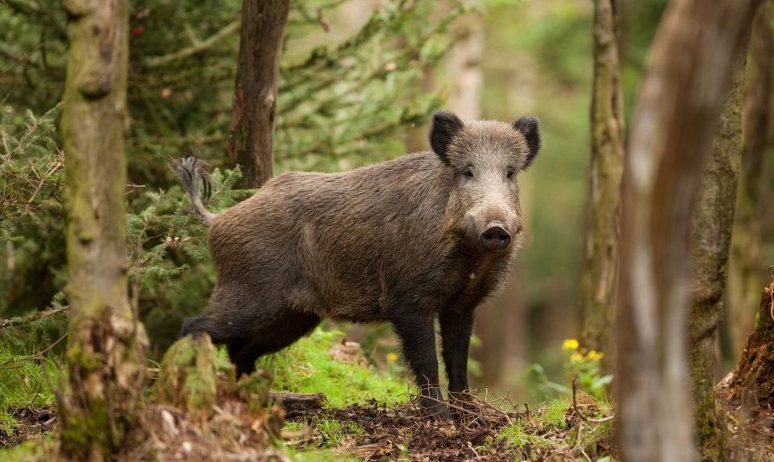

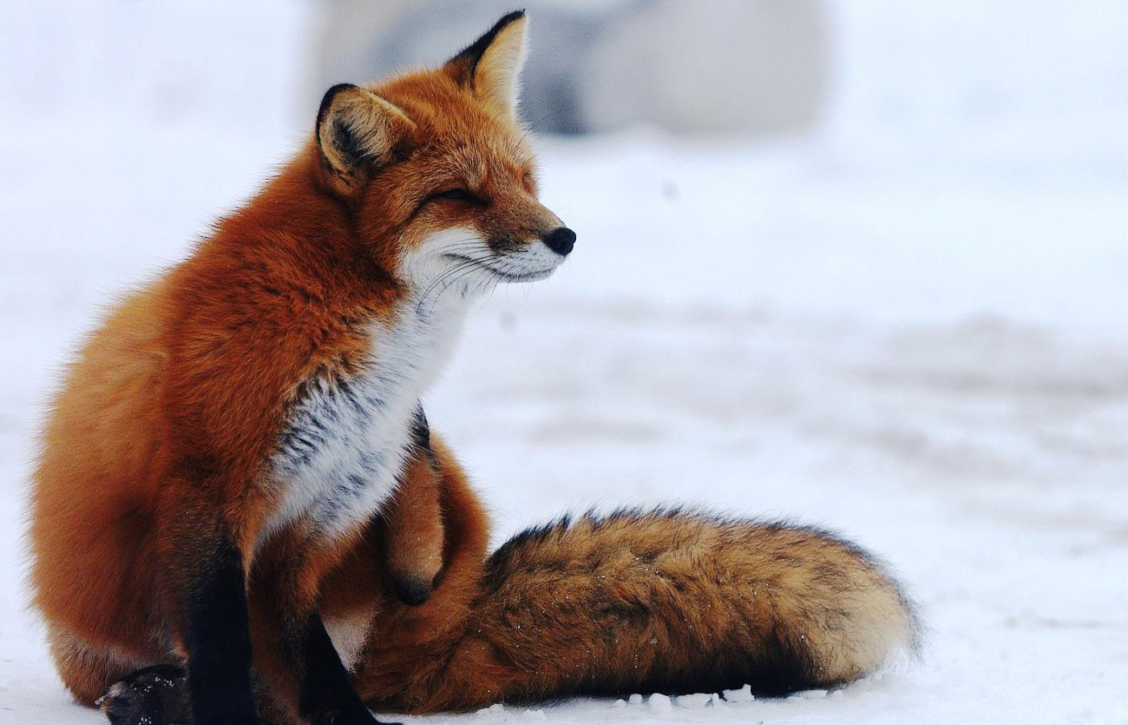

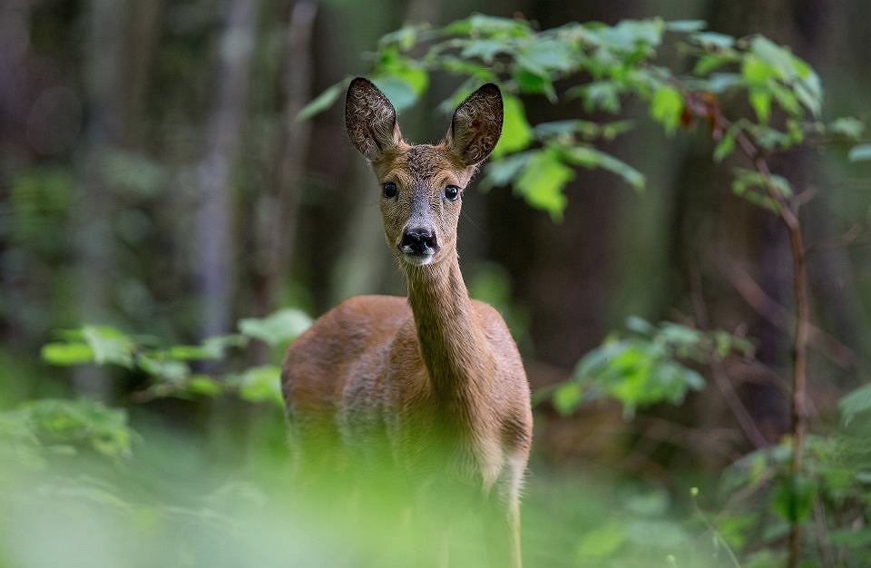

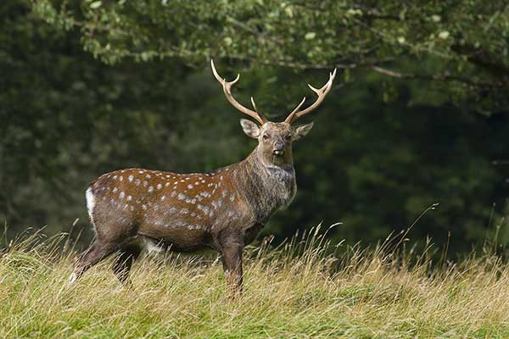

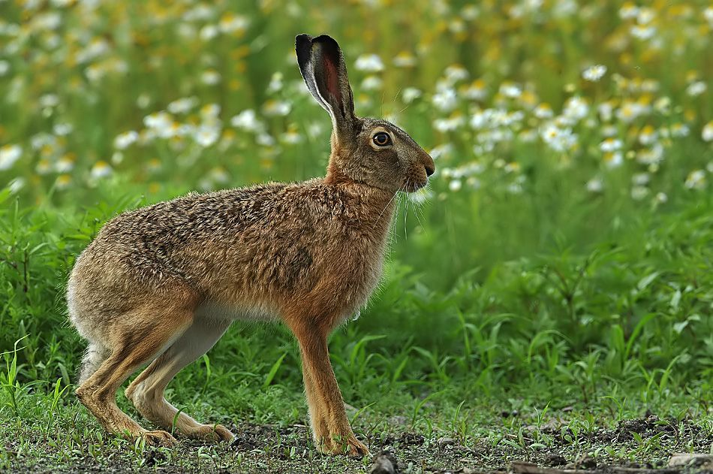
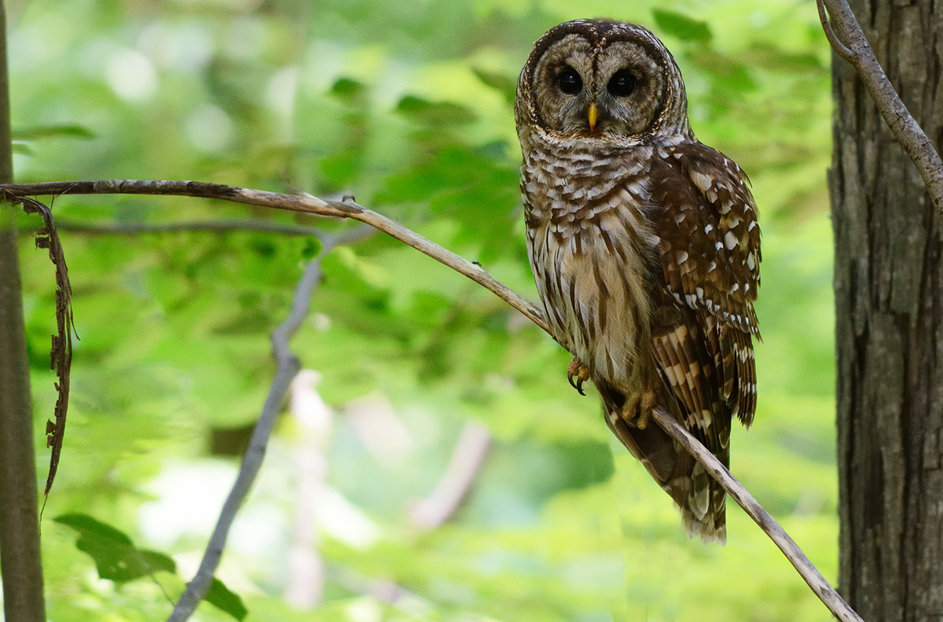

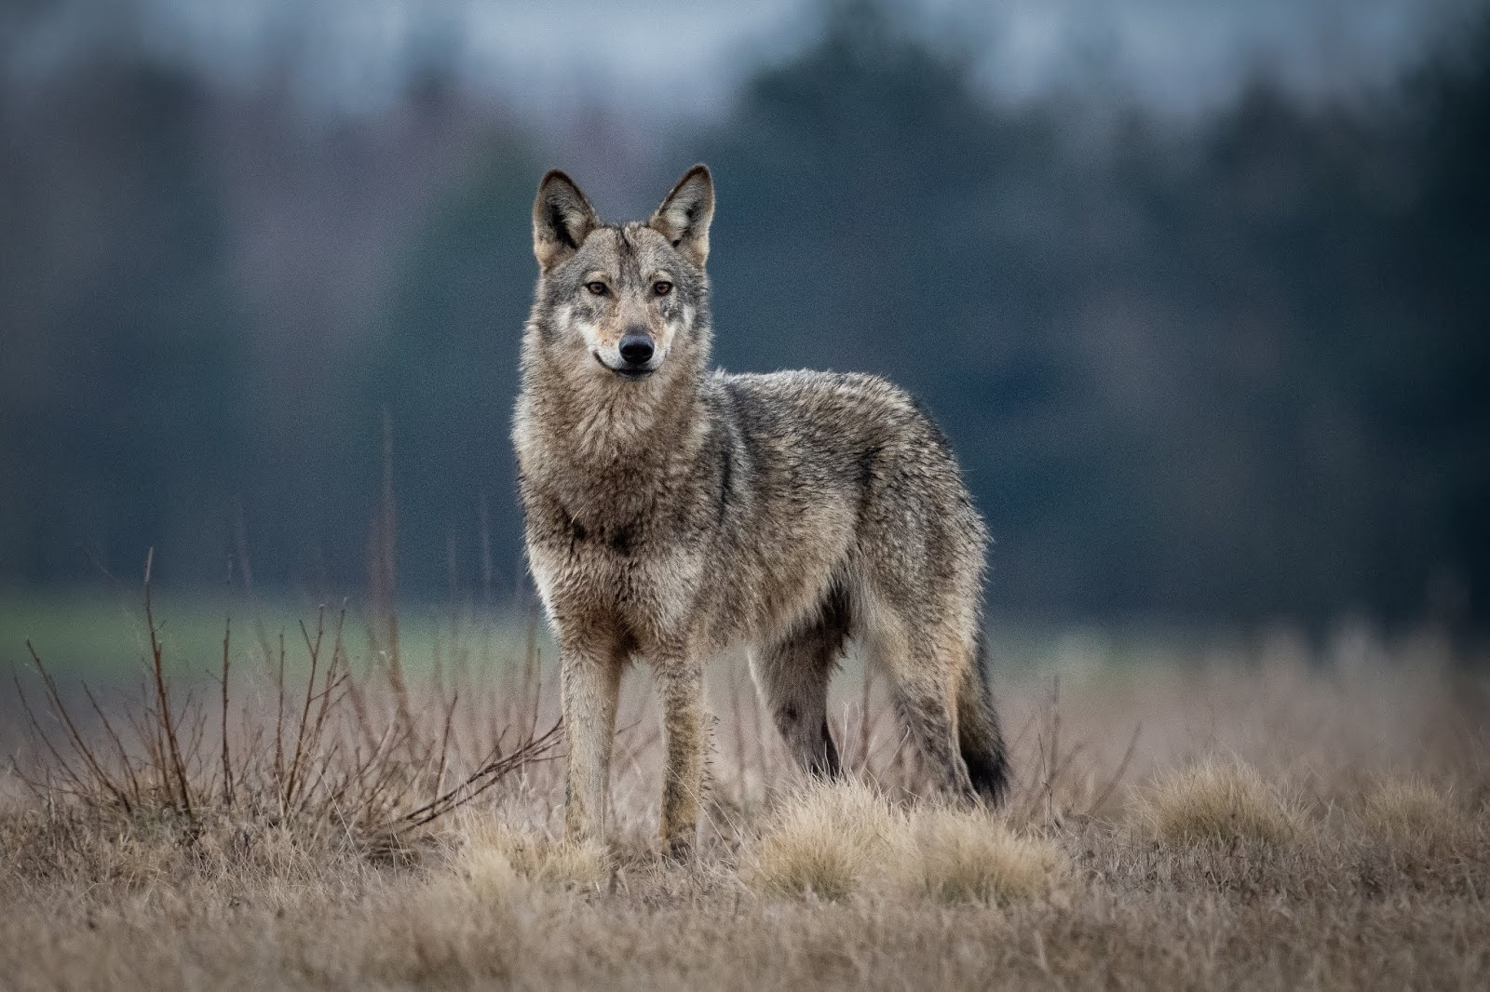

Obrazki zwierząt są przecięte na dwie części. Dziecko składa je, podaje nazwy zwierząt i mówi co wie na ich temat. Uzupełniamy wiedzę dziecka, dzielimy zwierzęta na drapieżniki i roślinożerne
Drapieżniki:
- Lis rudy z pięknym ogonem zwanym kitą, żywi się drobnymi myszami (ang. Fox)
- Wilk – bardzo podobny do dużego psa, żywi się większymi od siebie zwierzętami, najczęściej poluje na jelenie i sarny, potrafi upolować dzika a nawet żubra, ludzi się boi, ucieka przed nimi, żyje w stadzie (ang. Wolf)
- Sowa – żywi się innymi zwierzętami np. myszami
Roślinożerne:
- Dzik
- Sarna
- Jeleń
- Zając – mieszka w lesie samotnie
Żywią się roślinnym pokarmem – listkami, młodymi pędami, trawą, jagodami, żołędziami

- „Wędrówka do lasu” – zabawa naśladowcza, rozwijanie kreatywności ruchowej, ćwiczenia słuchowe
Zapraszamy dziecko na wycieczkę do lasu

Domem zwierząt jest ten las,
Cichuteńko już być czas.

Mówiąc tą rymowankę dziecko modeluje głos od głośnego do cichego skandowania. Znakiem wejścia do lasu są jego odgłosy, słychać szum drzew i śpiew ptaków, dziecko nasłuchuje

https://www.youtube.com/watch?v=cXDrSQJfMqo

W czasie zabawy dziecko wykonuje różne czynności – stawia duże kroki, żeby ominąć mech, idzie na palcach i rękami odgarnia gałęzie, idzie po bardzo wąskiej ścieżce, przeskakuje przez strumień, naśladuje zwierzęta i ptaki: dzika – chodzi na czworakach, węszy i chrumka, dzięcioła – stuka w podłogę, jelenia – powoli porusza się w pozycji na czworakach i wyciąga głowę w górę

- Karta pracy cz. 2 str. 35 (w załączeniu)
Usprawnianie percepcji wzrokowej i małej motoryki. Zadaniem dziecka jest odszukać na obrazku ukryte zwierzęta: sowę, dzika, lisa, sarnę i zająca, policzyć je i pokolorować. Kto jest chętny może również pokolorować las

- „Wiewiórki do dziupli” – zabawa orientacyjno-porządkowa
Do zabawy potrzebujemy skakankę lub sznurek, z których formujemy koło. Dziecko swobodnie biega po dywanie, na hasło: wiewiórka do dziupli dziecko jak najszybciej wskakuje do „dziupli” i siada w siadzie skrzyżnym

- „Leśne obrazy” – usprawnianie małej motoryki poprzez zamalowywanie całej powierzchni, naklejanie gotowych elementów
Dziecko ogląda ilustracje lasu, określa kolor dominujący – zielony. Maluje zamaszystymi ruchami całą powierzchnię kartonu kredkami na zielono, stosuje różne odcienie tego koloru. Odcienie mogą na siebie zachodzić, układ linii może być różnorodny – pięknie będą imitować gałęzie drzew. Wycina i nakleja konturowe sylwety zwierząt leśnych

Ang. Forest
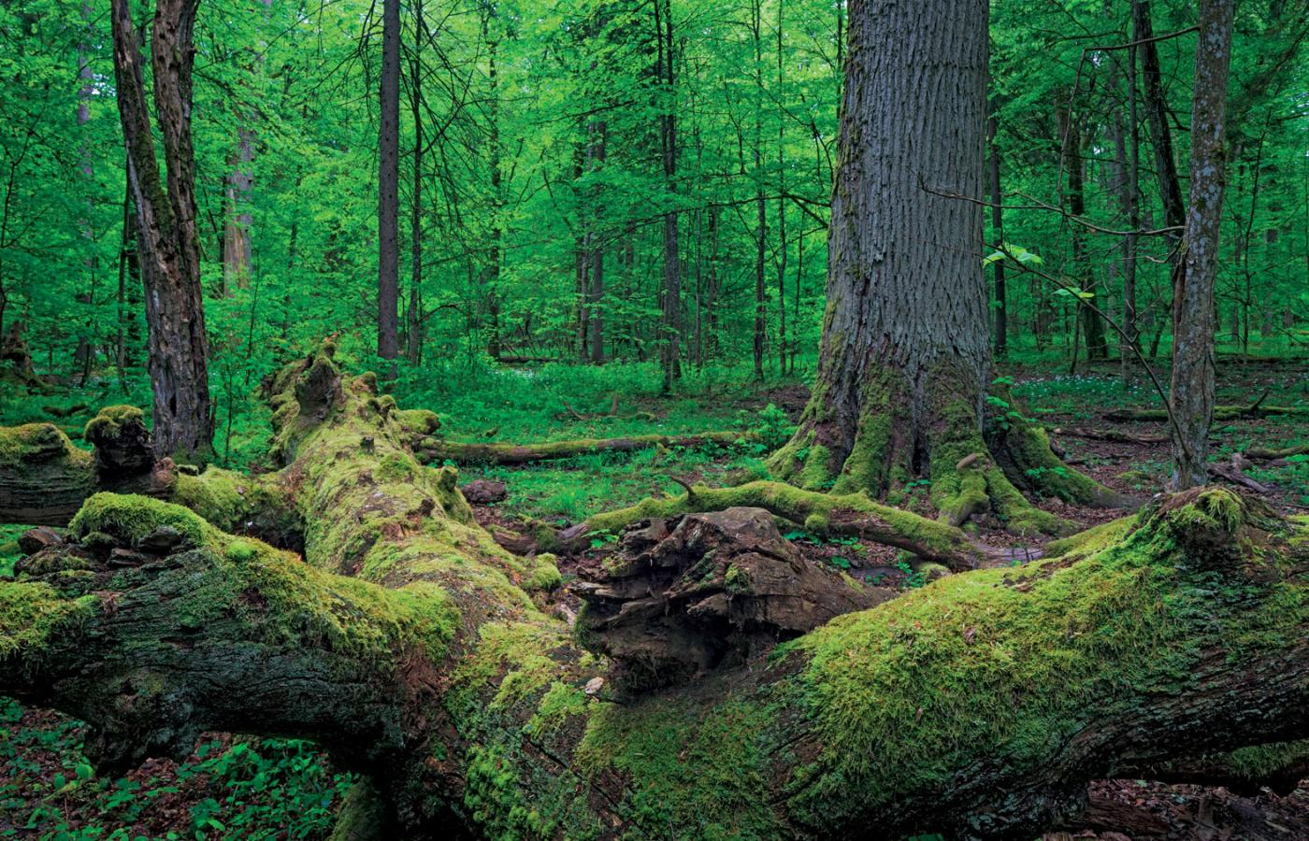

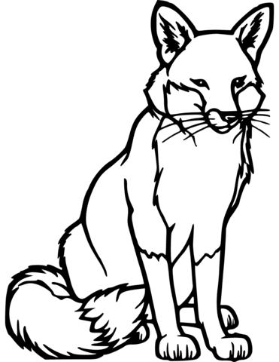

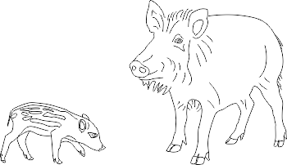

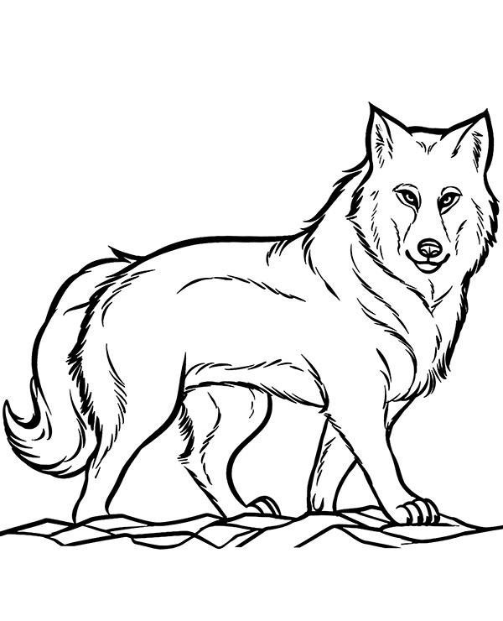

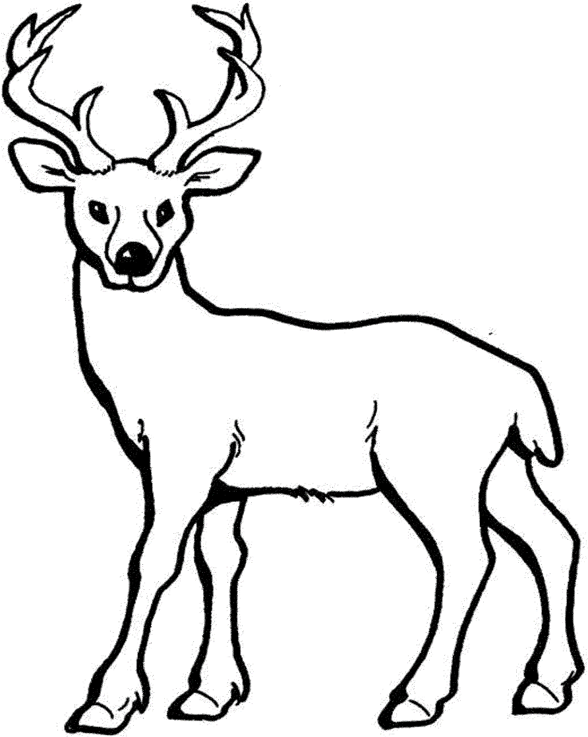

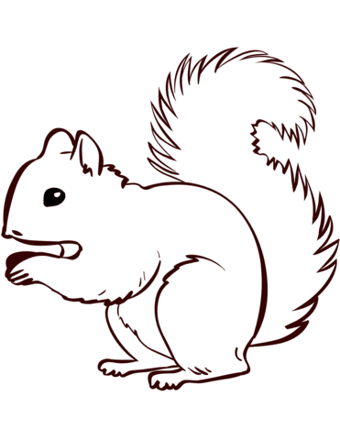
Dzisiejsze zajęcia dla Was przygotowała ciocia Monika
Miłej zabawy!

